Учреждение образования

«Белорусский государственный университете

информатики и радиоэлектроники»

Кафедра программного обеспечения информационных технологий

Отчёт

по лабораторной работе №3

«Основы компонентного программирования»

Вариант №9

|  |  |
| --- | --- |
| Выполнил: | Левко Сергей Владимирович магистрант кафедры программного обеспечения информационных технологий группа №757041 |
| Проверил: | Парамонов Антон Иванович  кандидат технических наук, доцент |

Минск 2019

**СОДЕРЖАНИЕ**

1 Задание 3

2 Решение задачи 4

3 Вывод 8

1. Задание

Задание данной лабораторной заключается в разработке собственного программного компонента ActiveX/COM и встраивании его в контейнер для демонстрации работоспособности.

1. Решение задачи

Для решения поставленных задач использовалась среда разработки Microsoft Visual Studio 2017. В качестве контейнера была выбрана HTML страница. Ниже представлен листинг COM интерфейса и объекта и HTML веб-страницы.

Листинг COM интерфейса.

using System;

using System.Runtime.InteropServices;

namespace lab3

{

[ComVisible(true)]

[Guid("2657A5E6-D2C9-47D1-8A00-41B17C2F3B63")]

[InterfaceType(ComInterfaceType.InterfaceIsIDispatch)]

public interface IComInterface

{

float Sum(float a, float b);

float Sub(float a, float b);

float Mul(float a, float b);

float Div(float a, float b);

}

}

Листинг COM объекта.

using System;

using System.Runtime.InteropServices;

namespace lab3

{

[ComVisible(true)]

[Guid("6BF23DAE-D5E2-48AA-8815-BB4F451CF91B")]

[ClassInterface(ClassInterfaceType.None)]

public class ComClass : IComInterface

{

public ComClass() { }

public float Sum(float a, float b)

{

return a + b;

}

public float Sub(float a, float b)

{

return a - b;

}

public float Mul(float a, float b)

{

return a * b;

}

public float Div(float a, float b)

{

return a / b;

}

}

}

HTML код веб-страницы.

<!DOCTYPE html>

<HTML>

<HEAD>

<SCRIPT language="javascript">

window.objTest = new ActiveXObject("lab3.ComClass");

function add() {

var x = parseFloat(document.getElementById('x').value);

var y = parseFloat(document.getElementById('y').value);

document.getElementById("result").value = Math.floor(objTest.Sum(x, y)*100)/100;

}

function sub() {

var x = parseFloat(document.getElementById('x').value);

var y = parseFloat(document.getElementById('y').value);

document.getElementById("result").value = Math.floor(objTest.Sub(x, y)*100)/100;

}

function mul() {

var x = parseFloat(document.getElementById('x').value);

var y = parseFloat(document.getElementById('y').value);

document.getElementById("result").value = Math.floor(objTest.Mul(x, y)*100)/100;

}

function div() {

var x = parseFloat(document.getElementById('x').value);

var y = parseFloat(document.getElementById('y').value);

document.getElementById("result").value = Math.floor(objTest.Div(x, y)*100)/100;

}

</SCRIPT>

</HEAD>

<BODY>

<div style=" width: 10px; display: inline-block">

X:

<INPUT Type="number" id="x">

Y:

<INPUT Type="number" id="y">

</div>

<br/><br/>

<div style="width: 7px; display: inline-block"></div>

<INPUT Type="button" onClick="add()" Value="+">

<INPUT Type="button" onClick="sub()" Value="-">

<INPUT Type="button" onClick="mul()" Value="*">

<INPUT Type="button" onClick="div()" Value="/">

<br/>

<br/>

<div style="width: 10px; display: inline-block">

<LABLE for="result">Result:</LABLE>

<INPUT Type="number" id="result">

</div>

</BODY>

</HTML>

На рисунке 1 изображен внешний вид веб-страницы.

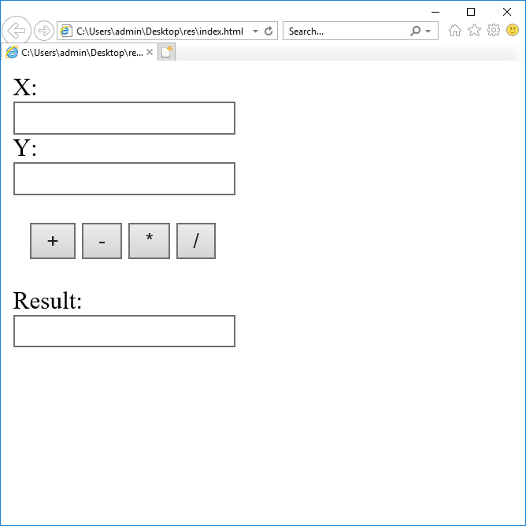

Рисунок 1 – Внешний вид веб-страницы.

На рисунке 2 изображены результаты взаимодействия с COM объектом.

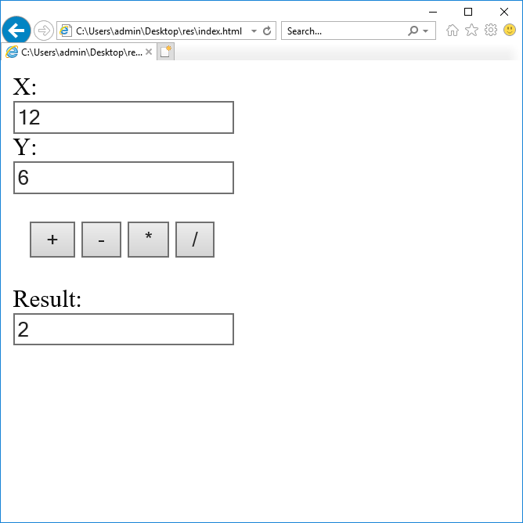

Рисунок 2 – Результаты взаимодействия с COM объектом.

1. Вывод

В ходе выполнения данной лабораторной работы были изучены основы компонентного программирования и разработан собственный компонент ActiveX/COM.